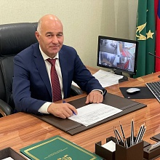

ХачмамукАзамат Шамсудинович
Глава муниципального образования "Город Адыгейск"

Гонежук Артур Асланович
Первый заместитель главы
- Управление по имущественным и земельным отношениям (по вопросам экологии, АПК, муниципальному контролю)
- Управление градостроительства и архитектуры
- Отдел ЖКХ и благоустройства
- Отдел по делам ГО, защиты населения и территорий от ЧС
- Правовой отдел

Сташ Каплан Шабанович
Заместитель главы по социальным вопросам
- Управление образования
- Управление культуры
- Отдел по делам молодежи, ФК и спорту
- Главный специалист, секретарь комиссии по делам несовершеннолетних и защите их прав

Багирокова Зара Муратовна
Заместитель главы по финансово-экономическим вопросам
- Отдел контроля и исполнения муниципальных закупок
- Отдел экономического развития, торговли и инвестиций
- Финансовое управление

Хакуз Замира Мадиновна
Управляющий делами, начальник отдела по организационным вопросам и работе с населением
- Отдел по делам архивов
- Общий отдел

Уджуху Юрий Хазраильевич
Помощник главы по общим вопросам

Хуако Нонна Саферовна
Отдел по внутреннему финансовому контролю
- Отдел по внутреннему финансовому контролю

Дачев Заур Капланович
Помощник главы по мобилизационной работе

Нехай Нурдин Нальбиевич
Главный специалист по противодействию коррупции

